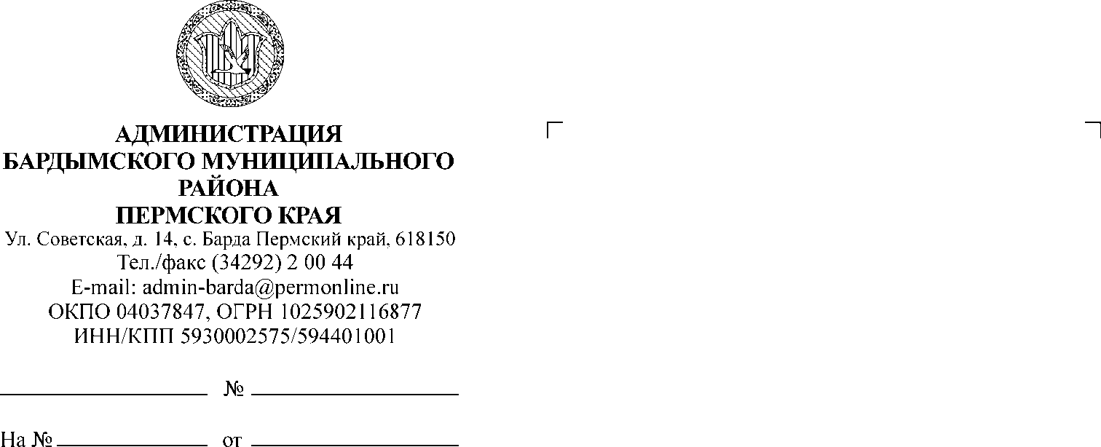

ДУМА

БАРДЫМСКОГО МУНИЦИПАЛЬНОГО ОКРУГА

ПЕРМСКОГО КРАЯ

ПЯТЬДЕСЯТ ТРЕТЬЕ ЗАСЕДАНИЕ

РЕШЕНИЕ

26.06.2023 № 639

О назначении собраний граждан

в целях рассмотрения и обсуждения

вопросов внесения инициативных

проектов на территории Бардымского

муниципального округа

В соответствии с Конституцией Российской Федерации, Федеральным законом от 06.10.2003 № 131-ФЗ «Об общих принципах организации местного самоуправления в Российской Федерации», ст.17 Устава Бардымского муниципального округа Пермского края, решением Думы Бардымского муниципального округа от 17.02.2021 № 150 «Об утверждении порядка назначения и проведения собраний граждан в целях рассмотрения и обсуждения вопросов внесения инициативных проектов в Бардымском муниципальном округе», Дума Бардымского муниципального округа

РЕШАЕТ:

1. Назначить собрания граждан в целях рассмотрения и обсуждения вопросов внесения инициативных проектов на территории Бардымского муниципального округа согласно приложению к настоящему решению.

2. Опубликовать настоящее решение в газете «Тан» («Рассвет») и разместить на официальном сайте Бардымского муниципального округа Пермского края барда.рф.

3. Настоящее решение вступает в силу со дня его официального опубликования.

4. Контроль исполнения настоящего решения возложить на председателя постоянной комиссии по экономической политике Урстемирова И.Ш.

Председатель Думы

Бардымского муниципального округа И.Р. Вахитов

Глава муниципального округа –

глава администрации Бардымского

муниципального округа Х.Г. Алапанов

26.06.2024

Приложение

к решению Думы

Бардымского муниципального округа

от 26.06.2024 № 639

Перечень проведения собраний граждан на территории Бардымского муниципального округа

|  |  |  |  |  |  |  |  |  |
| --- | --- | --- | --- | --- | --- | --- | --- | --- |
| № п/п | населенный пункт | численность жителей проживающих в населенном пункте | дата проведения | время проведения | место проведения | вопрос выносимый на рассмотрение | предпола-гаемое количество участников | ответственный за подготовку и проведения собрания |
| 1 | с.Елпачиха | 1 288 | 10.08.2024 | 14.00 | Детская площадка по адресу: Пермский край, Бардымский район, с. Елпачиха,  ул. 1 Мая | Обсуждение проекта на конкурс инициативного бюджетирования «Ремонт автомобильной дороги в  с. Елпачиха по  ул. Мира от дома № 1 до дома № 11» | 25 | Искандарова Лилия Ринатовна |
| 2 | с.Елпачиха | 1 288 | 10.08.2024 | 15.00 | Детская площадка по адресу: Пермский край, Бардымский район, с. Елпачиха,  ул. 1 Мая | Обсуждение проекта на конкурс инициативного бюджетирования «Ремонт автомобильной дороги в  с. Елпачиха по  ул. Мира от дома № 11 до ул. 1 Мая» | 31 | Галина Миляуша Ильфатовна |
| 3 | с. Краснояр - I | 1 998 | 10.08.2024 | 12.00 | Открытая площадка в парке, расположенном по адресу: Пермский край, Бардымский район, с. Краснояр – I,  ул. Советская, 15а | Обсуждение проекта на конкурс инициативного бюджетирования «Ремонт автомобильной дороги в  с. Краснояр – I по  ул. Цветочная» | 35 | Мусагитова Элиза Назмухаматовна |
| 4 | с. Краснояр - I | 1998 | 10.08.2024 | 14.00 | Открытая площадка в парке, расположенном по адресу: Пермский край, Бардымский район, с. Краснояр – I,  ул. Советская, 15а | Обсуждение проекта на конкурс инициативного бюджетирования «Ремонт автомобильной дороги в  с. Краснояр – I по  ул. Чкалова» | 42 | Мурсалимов Раиль Ханифович |
| 5 | с. Куземьярово | 537 | 05.08.2024 | 14.00 | Открытая площадка перед Куземьяровским СК МБУ «Березниковский КДК», расположенный по адресу: Пермский край, Бардымский район, с. Куземьярово,  ул. Ленина, д.19 | Обсуждение проекта на конкурс инициативного бюджетирования «Ремонт автомобильной дороги в  с. Куземьярово по  ул. Молодежная до  ул. Титова» | 49 | Рангулова Ляйсан Рафилевна |
| 6 | с. Куземьярово | 537 | 05.08.2024 | 15.00 | Открытая площадка перед Куземьяровским СК МБУ «Березниковский КДК», расположенный по адресу: Пермский край, Бардымский район, с. Куземьярово,  ул. Ленина, д.19 | Обсуждение проекта на конкурс инициативного бюджетирования «Ремонт автомобильной дороги в  с. Куземьярово по  ул. Титова до  ул. Ленина д. 25» | 47 | Минкин Руслан  Рамилевич |
| 7 | с. Брюзли | 315 | 05.08.2024 | 12.00 | Перед зданием МБУ «Брюзлинский КДК» по адресу: Пермский край, Бардымский район,  с. Брюзли, ул.Молодежная,9 | Обсуждение проекта на конкурс инициативного бюджетирования «Ремонт автомобильной дороги в  с. Брюзли по ул. Ленина от дома № 35 до дома 18» | 105 | Галиева Алина Фирдависовна |
| 8 | с. Печмень | 394 | 06.08.2024 | 12.00 | Открытая площадка перед жилым домом по адресу: Пермский край, Бардымский район, с. Печмень | Обсуждение проекта на конкурс инициативного бюджетирования «Ремонт автомобильной дороги в  с. Печмень по ул. Ленина» | 74 | Жуйкова Лидия Масхутовна |
| 9 | с.Сараши | 1 435 | 03.08.2024 | 12.00 | Открытая площадка перед зданием МБУ “Сарашевская ЦКДС” расположенная по адресу: Пермский край, Бардымский район,  с. Сараши, ул. Советская, 19 | Обсуждение проекта на конкурс инициативного бюджетирования «Ремонт автомобильной дороги в  с. Сараши по ул.Вахитова от ул. Куйбышева» | 84 | Лазукова Светлана Хамитовна |
| 10 | с. Тюндюк | 746 | 03.08.2024 | 12.00 | Открытая площадка перед зданием дома культуры по адресу: Пермский край, Бардымский район, с. Тюндюк, ул.Ленина, 33 | Обсуждение проекта на конкурс инициативного бюджетирования «Ремонт автомобильной дороги в  с. Тюндюк от въезда с ул. Ленина в МБУ «Тюндюковский КДК» по ул.Молодежная» | 57 | Илькаев Разиф Ралисович |
| 11 | с. Аклуши | 549 | 03.08.2024 | 15.00 | Открытая площадка перед жилым домом по адресу: Пермский край, Бардымский район, с. Аклуши,  ул. Тулвинская, 10 | Обсуждение проекта на конкурс инициативного бюджетирования «Ремонт автомобильной дороги в  с. Аклуши от въезда с ул. Ленина по ул. Тулвинская» | 34 | Илькаев Разиф Ралисович |
| 12 | с. Аклуши | 549 | 03.08.2024 | 17.00 | Открытая площадка перед жилым домом по адресу: Пермский край, Бардымский район, с. Аклуши,  ул. Тулвинская, 10 | Обсуждение проекта на конкурс инициативного бюджетирования «Ремонт автомобильной дороги в  с. Аклуши от перекрестка ул. Тулвинская – Г.Тукая до дома ул. Г.Тукая, д.7» | 45 | Рахмангулов Винер Фаридович |